Приложение 1.

**6 кг 200 г**

**П О Н Ч И К И**

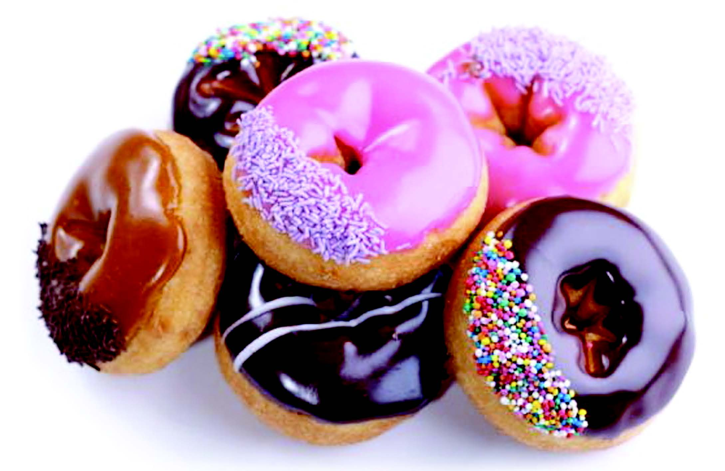

Мука – 20 частей

Молоко – 20 частей

Масло – 10 частей

Сахар – 10 частей

Соль – 1 часть

Дрожжи – 1 часть

Вода – 10 частей;

Соль – 8 частей;

Краситель – 2 части

**Вода = 200 грамм**

**Всего ? гр**

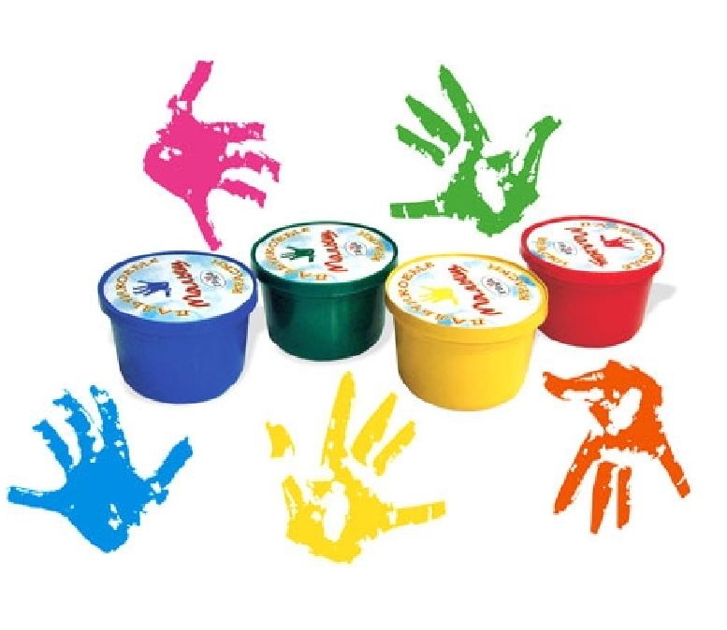

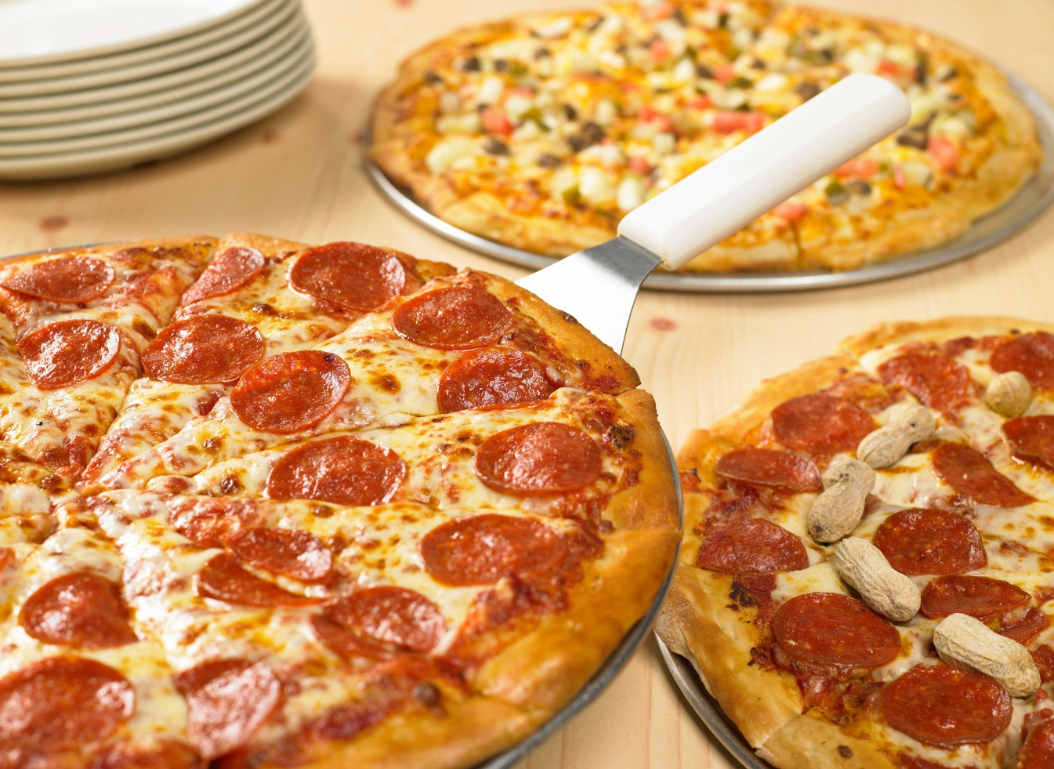

Томат – 2 части;

Колбаса – 2 части;

Грибы – 1 часть;

Сыр – 4 части.

Томата и колбасы по 80 грамм?

**Всего ? гр**

Если основа весит 150 грамм?